27.03.2020r.
STARSZAKI ➙ karty pracy
Temat tygodnia: Marcowa przygoda

- Edukacja matematyczna

Ćwiczenia klasyfikacyjne - „Zbiory”

- Wysypujemy guziki i układamy spodeczki, następnie proponujemy dziecku „podzielmy guziki według kolorów, ale żeby nam się nie myliło, oznaczymy spodeczki” – kolorujemy kartoniki na takie kolory, w jakich mamy guziki i układamy obok spodeczków. Po posortowaniu guzików pokazujemy kolejne podzbiory i pytamy: te guziki są… a te…”, aby wyraźnie dziecku zasygnalizować oddzielność zbiorów.

- Proponujemy inny podział guzików, ze względu na liczbę dziurek, na kartonikach rysujemy tyle kropek, ile jest dziurek: jedną dla guzików z „pętelką”, dwie dla dwóch dziurek i cztery dla czterech. Następnie dzielimy guziki i znowu podkreślamy podział na zbiory.

- Guziki można też podzielić ze względu na wielkość. Na 3 kartonikach rysujemy kółka – od najmniejszego do największego i dokonujemy podziału zbioru guzików ze względu na wielkość. W trakcie sortowania zapewne okaże się, że jest spory podzbiór guzików, których nie da się przyporządkować. Takie guziki odkładamy na osobny talerzyk.

- Zajęcia plastyczne
Wykonaj zadania według instrukcji
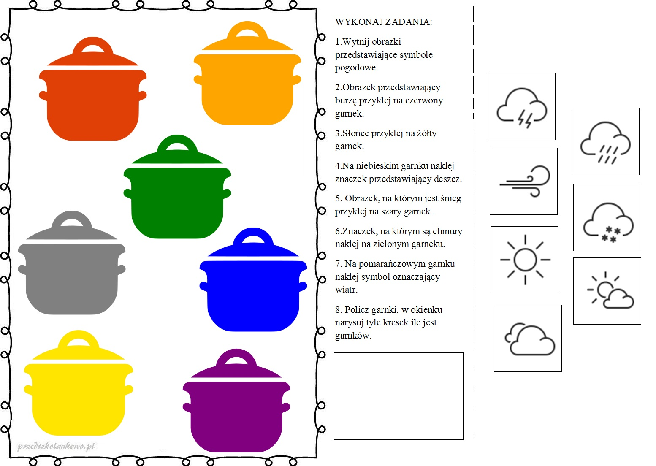

Przygotowała Aneta Zielińska

